INDICAÇÃO Nº ___/2025 - GAB. VER. PROF. EDINHO

ASSUNTO: Instalação de iluminação pública em trecho da Avenida Gabriel Guilherme Monteiro, entre o bairro Sítio do Pau Pintado e a interseção com a Estrada Municipal Olindo Biondo
EXMO. SR. PRESIDENTE DA CÂMARA MUNICIPAL DE SUMARÉ,
Indico, nos termos regimentais, ao Excelentíssimo Senhor Prefeito Municipal, Henrique Stein Sciáscio, que solicite ao departamento competente da Secretaria Municipal de Serviços Públicos a adoção das providências necessárias para a instalação de iluminação pública no trecho da Avenida Gabriel Guilherme Monteiro, compreendido entre a proximidade do bairro Sítio do Pau Pintado e a sua interseção com a Estrada Municipal Olindo Biondo.
O referido trecho encontra-se sem iluminação pública, o que tem gerado grande insegurança aos moradores e transeuntes que utilizam diariamente esse percurso, especialmente no período noturno. A situação afeta de forma direta trabalhadores e estudantes que dependem desse trajeto para se deslocarem entre suas residências, escolas e locais de trabalho, expondo-os a riscos de acidentes e à vulnerabilidade frente a ações criminosas. Segue anexas imagens para melhor identificação do local.
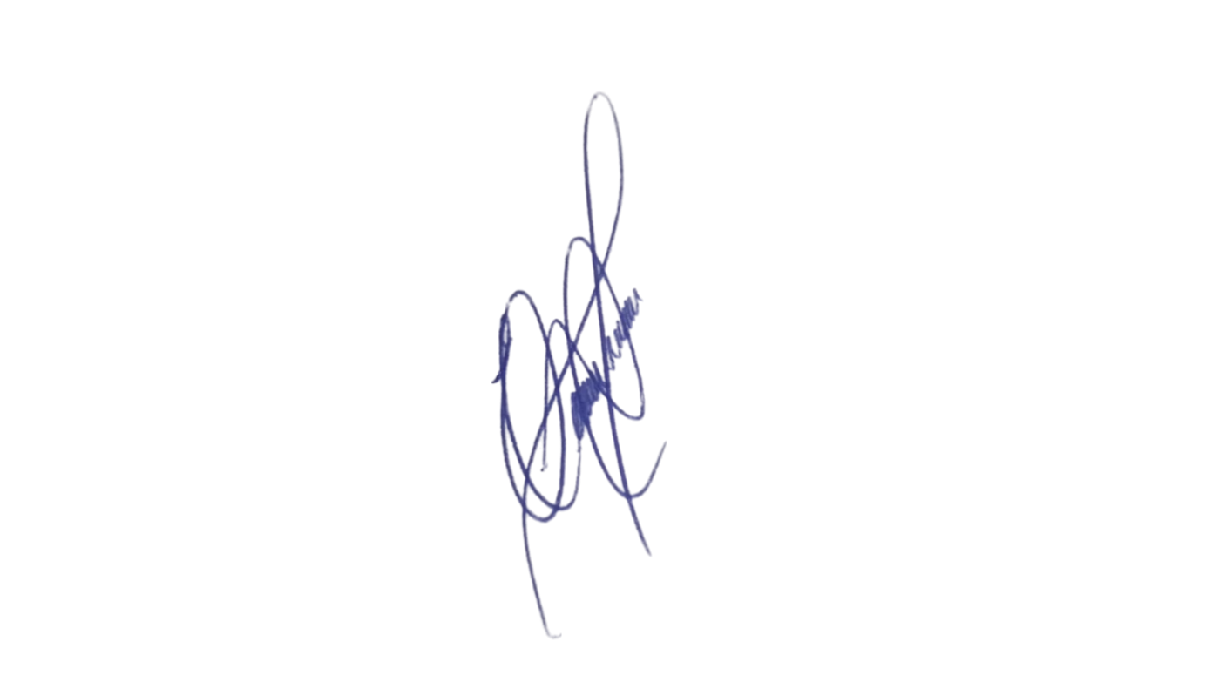
A implantação da iluminação pública no local contribuirá significativamente para a segurança viária e pessoal, além de promover maior sensação de tranquilidade à comunidade, incentivando o uso seguro da via e valorizando a região.
Contando com o habitual compromisso desta Administração com a melhoria dos serviços públicos, renovo protestos de elevada estima e distinta consideração.
Sala das Sessões, 2 de setembro 2025.
VEREADOR PROFESSOR EDINHO
REPUBLICANOS
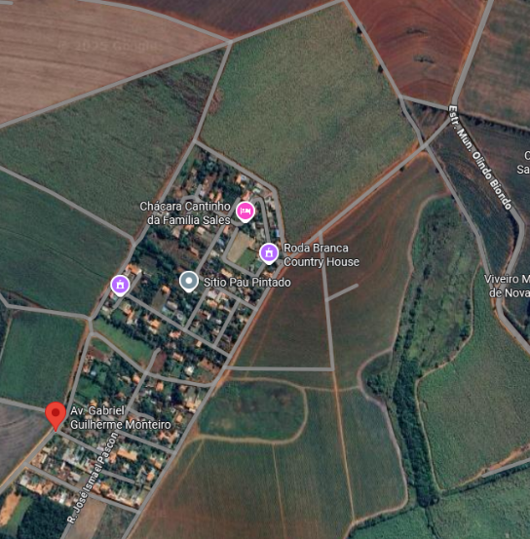
ANEXO

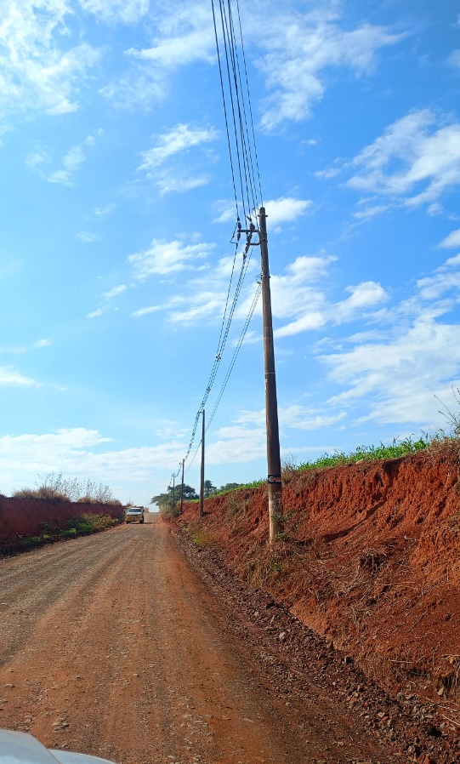
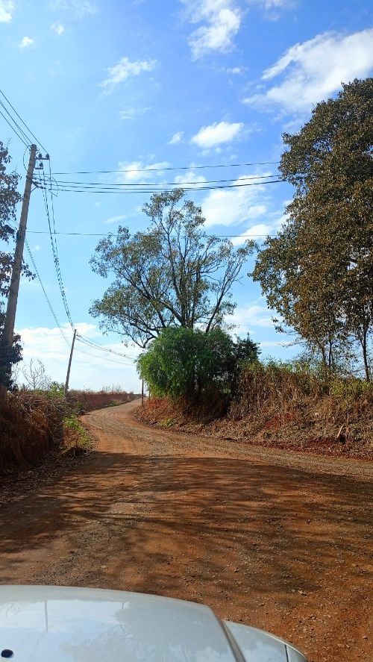
Figura 1 - Vista aérea do local
Figura 3 – Interseção com A Estr. Mun. Olindo Biondo
Figura 2 – Trecho sem iluminação

